


TÍTULO del capítulo de libro
Nombre y Apellidos del autor¹
NOMBRE Y APELLIDO DEL AUTOR²

¹Departamento, Universidad (no utilizar acrónimos), Dirección, email del autor
²Centro de investigación (no utilizar acrónimos), Dirección, email del autor

1. apartado de primer nivel (Título 1)

1.1 Apartado de segundo nivel. Epígrafe (Título 2)

1.1.1 Apartado de tercer nivel. Subepígrafe (Título 3)

El formato de página será DIN A4, interlineado múltiple 1,2 y letra Calibri 11 puntos. La comunicación tendrá una extensión mínima de 15 páginas y máxima de 25 páginas, incluyendo los resúmenes en español e inglés, el texto específico de la comunicación y todo el material gráfico, notas y referencias bibliográficas. Después de cada epígrafe se dejará un espacio en blanco. No use la tecla de tabulador bajo ningún concepto.
No está permitido el uso de negrita, excepto en el título y en los epígrafes de primer y segundo nivel. Tampoco está permitido el uso de subrayados.
No escriba con todos los caracteres en letras mayúsculas salvo que se trate de acrónimos, siglas, etc. Si se usan siglas se escribirán sin puntos intermedios, y se aclarará su significado a continuación y entre paréntesis. En el caso de que se volviesen a utilizar las mismas siglas ya no se indicará la aclaración entre paréntesis.
No se utilizarán notas pie de página.
Se utilizará el Sistema Internacional de Unidades. Los símbolos de porcentaje, euros, así como los correspondientes al Sistema Internacional de Unidades, se emplearán utilizando un espacio entre la cifra y el símbolo (por ejemplo: 3 m, 0,7 %, 345 €). Para las cifras los números se separarán por puntos y comas.
Las tablas y figuras (imágenes, gráficos, esquemas y mapas) estarán numeradas en cifras arábigas, se insertarán en el texto lo más próximo posible al lugar en el que se referencien (Tabla 1, Figura 1). El título debe ser claro y conciso. Las figuras pueden ir a color o en escala de grises. El título de tablas y figuras aparecerá externamente a las mismas, en la parte superior en cursiva. Mientras que la fuente se ubicará en la parte inferior en Calibri 10. Las tablas y figuras se presentarán de forma legible, con la misma tipología de letra que la del texto.

Tabla 1. Título de la tabla [Calibri, minúscula, normal, 11p]

Nombre cabecera | Nombre | Nombre | Nombre
Dato | Dato | Dato | Dato
Dato | Dato | Dato | Dato
Dato | Dato | Dato | Dato
Leyenda: se añadirá una leyenda, si es conveniente, justo debajo de la tabla, y antes de citar la fuente. [Calibri, minúscula, normal, 10pt]
Fuente: indicar procedencia de los datos. Elaboración propia. [Calibri, minúscula, normal, 10pt]

Figura 1. Título de la figura [Calibri, minúscula, normal, 11p]

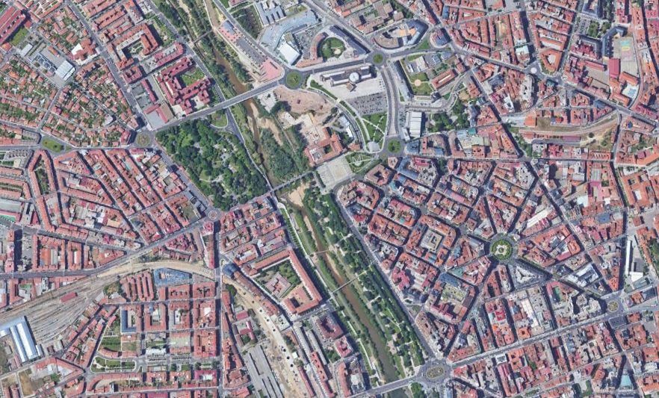Leyenda: se añadirá una leyenda, si es conveniente, justo debajo de la tabla, y antes de citar la fuente. [Calibri, minúscula, normal, 10pt]
Fuente: indicar procedencia de los datos. Elaboración propia. [Calibri, minúscula, normal, 10pt]

Las citas de autores se realizarán dentro del cuerpo de texto siguiendo la 6ª edición de las normas APA, Ejemplos: (García, 2022); (Cañizares Ruiz, 2005; Cebrián Abellán, 2013); y en el caso de más de tres autores (Pérez Luengo et al., 2013).

Al finalizar las conclusiones, y antes del listado de referencias bibliográficas, pueden añadirse los agradecimientos. A modo de ejemplo:

Agradecimientos: Este trabajo ha sido realizado en el marco del proyecto de investigación XXXXXXXXX financiado por XXXXXXXXXXXX.

El listado de referencias bibliográficas deberá ir encabezado por un apartado con letras del primer nivel y con el siguiente texto:

REFERENCIAS

La confección del listado bibliográfico debe incluir la referencia del DOI en las publicaciones que estén asociadas a este identificador. Las referencias deben organizarse con sangría francesa de 0,3 cm y ordenarse por orden alfabético. A continuación, aparecen diferentes ejemplos de citación:

En el caso de libros

Cañizares Ruiz, M. del C. (2005). Territorio y patrimonio minero-industrial en Castilla-La Mancha (Ediciones de la Universidad de Castilla-La Mancha). Cuenca: Centro de Estudios de Castilla-La Mancha.
Delgado Viñas, C., Juaristi Linacero, J., & Tomé Fernández, S. (2012). Ciudades y paisajes urbanos en el siglo XXI. Santander: Librería Estudio.

En el caso de capítulo de libro

Cebrián Abellán, F. (2013). Las transformaciones recientes operadas en las periferias de las ciudades medias. El contexto de la ciudad difusa en la realidad española. En Ciudades medias: Formas de expansión urbana (pp. 25-38). Biblioteca Nueva.

En el caso de artículo

Olazabal, E., & Bellet, C. (2019). De la ciudad compacta a la ciudad extensa. Procesos de urbanización recientes en áreas urbanas españolas articuladas por ciudades medias. Anales de Geografía de la Universidad Complutense, 39(1), 149-175. doi: 10.5209/aguc.64681

En el caso de artículo en periódico

García, T. (2022, noviembre 15). Barrios pobres y ricos: ¿Pueden las ciudades enraizar la discriminación? El País. Recuperado de https://elpais.com/planeta-futuro/seres-urbanos/2022-11-15/barrios-pobres-y-ricos-pueden-las-ciudades-enraizar-la-discriminacion.html

En el caso de ponencia o comunicación a en un congreso con actas

Lúcio, J., Pereira Marques, B., & Quelhas Moita, N. (2022). Desarrollo turístico y el nuevo aeropuerto de la área metropolitana de Lisboa: El caso del enoturismo en Palmela. Nuevas fronteras y nuevos horizontes en la Geografía Ibérica : políticas y transformaciones territoriales : Libro de Actas, 765-779. Asociación Española de Geografía.

En el caso de página web

Consell Agrari Municipal de València. (2023, febrero 2). El Consell Agrari ha desbrozado más de ochocientos mil metros cuadrados de terreno y ha retirado cerca de una tonelada de residuos. Recuperado 8 de febrero de 2023, de Hortalimentació València: https://hortalimentaciovlc.org/es/agricultura/el-consell-agrari-ha-desbrozado-mas-de-ochocientos-mil-metros-cuadrados-de-terreno-y-ha-retirado-cerca-de-una-tonelada-de-residuos/

